Кубок Кайнозоя
Редакторы: Михаил Наугольнов, Вадим Раскумандрин
Редакторы турнира благодарят за тестирование вопросов и помощь в подготовке пакета Антона Бочкарёва, Наталию Новыш, Дмитрия Арбузова, Михаила Тюрина, Инну Калитухо, Владлену Гритчину, Дениса Дёмина, Андрея Куренкова (все - Санкт-Петербург), Владислава Короля, Владимира Кица (оба - Москва), Евгения Мясоедова, Арсэна Атнагулова, Сергея Светлакова, Марию Киселёву, Александра Верзилова, Аллу Подшивалину, Азата Нафикова, Айгуль Нафикову, Тимура Рафикова, Дмитрия Владимирова, Григория Карпенко (все - Уфа), Ирину Пинегину, Александра Быкова (оба - Киров), Сергея Бухтоярова (Тюмень).

Тур 1
Редакторы: Михаил Наугольнов, Вадим Раскумандрин

Вопрос 1
Авторы турнира желают командам ни пуха, ни пера!
Считается, что в одной европейской стране сразу две высочайшие вершины: ПЕРВАЯ имеет наибольшую относительную высоту, ВТОРАЯ — наибольшую абсолютную высоту. Любопытно, что название ПЕРВОЙ переводится с местного языка как "старая женщина". Назовите сказочного персонажа, получившего имя от ПЕРВОЙ и ВТОРОЙ.
Ответ: Акка КебнекАйсе.
Зачёт: Акка из КебнекАйсе.
Комментарий: "Чудесное путешествие Нильса с дикими гусями" изначально задумывалось как учебник по географии. Поэтому и имена персонажей соответствующие. Пожелание "ни пуха, ни пера" — намек на птичью тематику.
Источники: 1. http://ru.wikipedia.org/wiki/Акка_(гора)
2. http://ru.wikipedia.org/wiki/Кебнекайсе
Автор: Михаил Наугольнов

Вопрос 2
Прослушайте отрывок из стихотворения Заболоцкого:
Танцуй, ПРОПУСК1! Не унывай испанец!
Вращай, История, литые жернова,
Будь мельничихой в грозный час прибоя!
О, ПРОПУСК2, священный танец боя!
Существует версия, что ПРОПУСК1 страдал от психического заболевания, одним из проявлений которого была любовь к повторам. Мы не просим вас назвать ПРОПУСК1, заполните ПРОПУСК2.
Ответ: Болеро.
Комментарий: Болеро — это испанский народный танец. "Болеро" Мориса Равеля известно своей многократно повторяющейся ритмической фигурой.
Источники: 1. http://www.stihi-rus.ru/1/Zabolockiy/6.htm
2. http://memini.ru/discussions/27164
Автор: Михаил Тюрин

Вопрос 3
[Ведущему: медленно и внятно прочитать слово "тилЕц", чтобы было понятно, что вторая буква в этом слове — "и".]
Сборник статей, изданный к юбилею Татьяны ДжАксон, исследователя исландских саг, называется "ТилЕц дружбы". Какое слово мы заменили в названии сборника?
Ответ: ВИсы.
Комментарий: ВИсой называют строфу в скальдической поэзии. Весы и Телец — знаки зодиака.
Источники: http://ru.wikipedia.org/wiki/Джаксон,_Татьяна_Николаевна
Автор: Вадим Раскумандрин

Вопрос 4
Раздаточный материал (изображение):
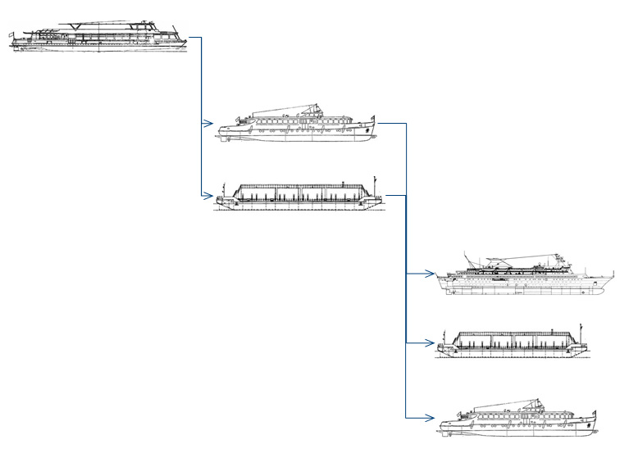
В начале XX века этот человек изучал организацию производства на примере строительства кораблей. Особое внимание он уделял количественным методам планирования работ и ресурсов. Назовите его фамилию.
Ответ: Гантт.
Комментарий: Корабли на раздаточном материале выстроены наподобие задач на диаграмме Гантта. Диаграммы Гантта были революционны в 20-х годах XX века и, оказавшись мощным аналитическим инструментом, в течение почти ста лет не претерпевали изменений. Вы также могли заметить, что ответы на предыдущие три вопроса были выстроены в алфавитном порядке, таким способом мы хотели подсказать вам первую букву в ответе на этот вопрос.
Источники: http://ru.wikipedia.org/wiki/Гантт,_Генри_Лоуренс
Автор: Михаил Наугольнов

Вопрос 5
Прослушайте цитату: "... эта хмурая питерская погода навалилась на меня всем своим весом, забила ноздри горькой ватой тумана и не дает свободно дышать. Местные жители говорят, что меня [ПРОПУСК]". Омограф пропущенного слова — это название соединения ванадия, меди и свинца, открытого советскими учеными. Восстановите пропущенное слово.
Ответ: ЛенингрАдит.
Комментарий: Автор процитированной заметки пишет, что его ленингрАдит. Минерал ленинградИт получил название в честь города Ленинграда, в котором изучался.
Источники: 1. http://rodion-gazmanov.livejournal.com/588652.html
2. http://ru.wikipedia.org/wiki/Ленинградит
Автор: Михаил Наугольнов

Вопрос 6
При реконструкции петербургского храма ПетрикИрхе в 1994 году демонтировать чашу не удалось, и новый пол церкви оказался на четыре метра выше прежнего уровня. Поэтому автору вопроса показалось символичным, что сейчас на замурованном главном входе висит гобелен на этот сюжет. Назовите этот сюжет.
Ответ: Хождение Иисуса Христа по водам.
Зачёт: По смыслу с упоминанием перемещения Христа или апостолов пешком по воде.
Комментарий: Как это ранее случалось с храмами, в ПетрикИрхе располагался плавательный бассейн. Сейчас посетители храма буквально ходят над поверхностью воды.
Источники: 1. http://petersburglike.ru/2016-04-08/bassejn-v-cerkvi/
2. Личные впечатления автора вопроса.
Автор: Михаил Наугольнов

Вопрос 7
В одном произведении рябые и загорелые лица мигрантов из Средней Азии напоминают главному герою ЭТО. Родиной ЭТОГО принято считать Шотландию, где в XVII веке была особенно популярна соответствующая культура. Назовите ЭТО двумя словами, начинающимися на соседние буквы алфавита.
Ответ: Овсяное печенье.
Комментарий: В небольшом стихотворении, написанном другом автора вопроса, отмечается сходство между круглым и шероховатым печеньем и азиатским лицом.
Источники: Стихотворение друга автора вопроса —
http://www.стихи.рф/2017/05/28/8364/
Автор: Михаил Наугольнов

Вопрос 8
В переводе с итальянского этот термин означает "играть как на арфе". Переберите возможные версии и назовите этот термин.
Ответ: АрпЕджио.
Комментарий: Применительно к струнным инструментам, арпЕджио в русском языке часто называют перебором.
Источники: http://ru.wikipedia.org/wiki/Арпеджио
Автор: Михаил Наугольнов

Вопрос 9
Сайт krongazeta.com предупреждает рыбаков о том, что необходимо быть особенно осторожными в периоды усиления юго-восточного ветра, поскольку ОН слабый и неустойчивый. ОН упоминается в известном стихотворении, впервые опубликованном в журнале "Красная новь" в 1932 году. Назовите ЕГО двумя словами, которые начинаются на соседние буквы.
Ответ: Кронштадтский лед.
Комментарий: Речь идет о стихотворении Эдуарда Багрицкого "Смерть пионерки": Нас водила молодость В сабельный поход, Нас бросала молодость На кронштадтский лед. Название сайта krongazeta.com служило подсказкой.
Источники: 1. http://www.krongazeta.com/safety/9904.html
2. http://ru.wikipedia.org/wiki/Смерть_пионерки
Автор: Михаил Наугольнов

Вопрос 10
Прослушайте фрагмент стихотворения:
Беломраморной надписи вязь,
Вековечную тайну надгробья,
Нарушать, одержимый, не пробуй —
Кровь рекою однажды лилась.
Рифма в стихотворении, фрагмент которого вы прослушали, не идеальна. Назовите имя собственное, упоминаемое в этом стихотворении.
Ответ: Тамерлан.
Зачёт: Самарканд; Гур-Эмир.
Комментарий: Рифма в стихотворении хромает. Тамерлан также был хромым, что отражено в его имени. Существует легенда, что вскрытие гробницы Тамерлана спровоцировало Великую Отечественную войну.
Источники: 1. http://ru.wikipedia.org/wiki/Тамерлан
2. В.Е. Скоробогатов. Берзарин. http://flibusta.is/b/340727/read
Автор: Вадим Раскумандрин

Вопрос 11
В результате наполеоновских войн ПРОПУСК1, и было образовано королевство ЭтрУрия. По запросу ПРОПУСК2 Яндекс предлагает варианты "что делать", "на меня" и даже "на щенка". ПРОПУСК1 и ПРОПУСК2 неотличимы на слух. Восстановите ПРОПУСК1.
Ответ: Тоскана пала.
Комментарий: В первом случае имеется в виду область в Италии, во втором — хандра и тоскливое настроение. "Тоска напала на щенка" — фрагмент детского стихотворения Агнии Барто.
Источники: http://ru.wikipedia.org/wiki/Королевство_Этрурия
Автор: Евгений Мясоедов

Вопрос 12
Надеемся, вам понравится вопрос.
Сайт Луркоморье связывает появление этого слова с выгодным для России окончанием Северной войны. По другой версии, это слово произошло от еврейского слова "успокоимся". Напишите это слово.
Ответ: Ништяк.
Комментарий: Северная война завершилась заключением Ништадтского мирного договора. По одной из версий, слово "Ништадтский" превратилось в "ништяцкий", от которого и получился "ништяк".
Источники: https://lurkmore.to/Ништяк
Автор: Михаил Наугольнов

Тур 2
Редакторы: Михаил Наугольнов, Вадим Раскумандрин

Вопрос 13
Дуплет.
1. Благодаря техническому новшеству в некоторых церквях это действие уже не приводит к расходу материала и практически не требует усилий. Ответьте двумя словами, начинающимися на парные согласные, что это за действие.
2. Появившись в 1902 году, это техническое новшество позволило заменить трубки с открытым пламенем, которые использовались до этого. Ответьте двумя словами, начинающимися на парные согласные, что это за изобретение.
Ответ: 1. Зажигание свечей.
2. Свечи зажигания.
Комментарий: 1. В некоторых церквях Европы традиционные восковые свечи заменены стендами с электрическими лампочками. Но чтобы, так сказать, "поставить свечку", всё же требуется кинуть монетку в аппарат. 2. Изобретенная Робертом Бошем в начале XX века электрическая свеча зажигания с минимальными изменениями в конструкции дожила до наших дней.
Источники: 1. https://netochka3.tourister.ru/blog/6059
2. http://ru.wikipedia.org/wiki/Свеча_зажигания
Автор: Денис Дёмин

Вопрос 14
Внимание, в вопросе есть замены.
Иван ВисковАтый, дьяк XVI века, был МИНИСТРОМ, т.е. хранителем важного атрибута государственной власти. Назовите ПРЕМЬЕР-МИНИСТРА, чья фамилия, по одной из версий, происходит от названия профессии, связанной с обработкой шкур.
Ответ: Франциск СкорИна.
Комментарий: Словами "МИНИСТР" и "ПРЕМЬЕР-МИНИСТР" заменены соответственно слова "печатник" и "первопечатник". ВисковАтый был хранителем государственной печати.
Источники: 1. http://ru.wikipedia.org/wiki/Висковатов,_Иван_Михайлович
2. http://ru.wikipedia.org/wiki/Скорина,_Франциск
3. http://www.bel-jurist.com/page/skoryny
Автор: Вадим Раскумандрин

Вопрос 15
Из-за своей тяжелой болезни для картины 1948 годы позировала не ОНА, а жена художника. Другая "ОНА" была написана в 1983 году. Какое имя мы заменили местоимением "ОНА"?
Ответ: Кристина.
Комментарий: Для картины "Мир Кристины" Эндрю Уайету позировала жена, а не Кристина Ольсон, как можно было бы подумать. У Стивена Кинга есть известный роман "Кристина".
Источники: 1. http://ru.wikipedia.org/wiki/Мир_Кристины
2. http://ru.wikipedia.org/wiki/Кристина_(роман)
Автор: Вадим Раскумандрин

Вопрос 16
Говоря о НИХ, астрономы замечают, что по форме ОНИ напоминают скорее морскую гальку. Можно сказать, что ОНА — место действия известной серии романов. Назовите ЕЕ двумя словами, начинающимися на одну и ту же букву.
Ответ: Плоская планета.
Комментарий: В статье, в частности, рассматривается карликовая планета ХаумЕа, имеющая сильно вытянутую форму. Плоский мир, который условно можно назвать плоской планетой, фигурирует во многих романах Терри Пратчетта.
Источники: 1. https://dni24.com/exclusive/117413-uchenye-vo-vselennoy-mogut-suschestvovat-ploskie-planety.html
2. http://ru.wikipedia.org/wiki/Плоский_мир
Автор: Вадим Раскумандрин

Вопрос 17
Проект СГ-3 [эс гэ три] проводился примерно в 20 км от норвежской границы, в 70 км от финляндской границы и в 35 км от НЕЕ. Достигнуть последней ученым так и не удалось — проект остановился на отметке 12262 и температуре 220 градусов. Назовите ЕЕ, используя имя собственное.
Ответ: Поверхность МохорОвичича.
Зачёт: Граница МохорОвичича; поверхность Мохо; граница Мохо.
Комментарий: СГ-3 — это Кольская сверхглубокая скважина, одна из целей бурения которой — достижение границы МохорОвичича, т.е. нижней границы земной коры, на которой происходит скачкообразное увеличение скоростей продольных и поперечных сейсмических волн.
Источники: 1. http://ru.wikipedia.org/wiki/Кольская_сверхглубокая_скважина
2. http://ru.wikipedia.org/wiki/Поверхность_Мохоровичича
Автор: Михаил Наугольнов

Вопрос 18
Внимание, в вопросе есть замена.
Эдуард Лимонов, пытавшийся участвовать в президентских выборах, выступал с предложением перенести столицу за Урал. В случае успеха Лимонов вполне мог бы стать ИКСОМ. ИКС также упоминается в песенке первой четверти XX века. Какие два слова, начинающиеся на соседние буквы алфавита, мы заменили ИКСОМ?
Ответ: Правитель омский.
Зачёт: Правитель Омска.
Комментарий: Речь идет об известной песенке "Колчаковский шарабан": Мундир английский, Погон французский, Табак японский, Правитель омский.
Источники: 1. http://info.sibnet.ru/article/230165/
2. http://a-pesni.org/grvojna/makhno/pprokoltchaka.php
Автор: Дмитрий Арбузов

Вопрос 19
[Ведущему: ударение в слове "каргО-" на второй слог!]
В заметке под названием "каргО-культ" рекомендуется подавать белое или розовое провансальское вино и специальную двузубую вилочку. Автор заметки пишет, что блюдо получается сытное, как, например, мидии. В названии заметки мы пропустили две буквы, какие именно?
Ответ: Эс.
Комментарий: В заметке говорится об эскаргО — французском блюде из улиток.
Источники: http://schloenski.livejournal.com/388245.html
Автор: Вадим Раскумандрин

Вопрос 20
Раздаточный материал (изображение):
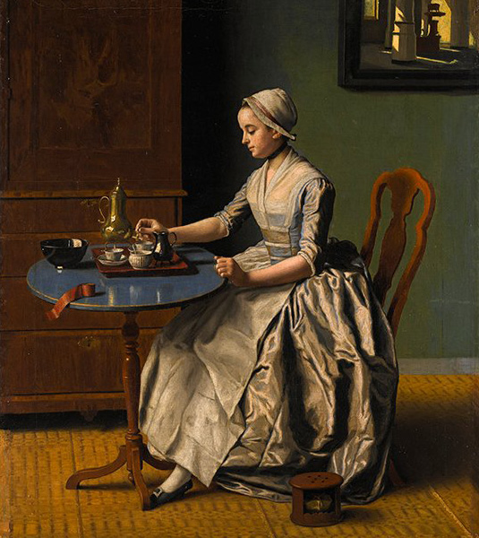
На раздаточном материале изображена картина "Дама с окладом". Догадавшись, какие две буквы мы пропустили в названии картины, назовите более известную работу ее автора.
Ответ: "Шоколадница".
Комментарий: Картина, изображенная на раздатке, называется "Дама с шоколадом" и принадлежит кисти ЛиотАра, как и более известная "Шоколадница".
Источники: http://ru.wikipedia.org/wiki/Шоколадница_(картина)
Автор: Вадим Раскумандрин

Вопрос 21
Фраза "Живи быстро, умри молодым" была девизом поколения хиппи. В своей предсмертной записке Курт Кобейн процитировал другого музыканта, который, несмотря на свою, так сказать, молодость, этому девизу не последовал. Назовите этого другого музыканта.
Ответ: [Нил] Янг.
Комментарий: Нилу Янгу принадлежит фраза "Лучше гореть, чем тлеть". "Янг" (Young) переводится как "молодой".
Источники: http://ru.wikipedia.org/wiki/Янг,_Нил
Автор: Михаил Наугольнов

Вопрос 22
Раздаточный материал: [
I. Newton
]
На раздаточном материале вы видите название мемуаров известного американского писателя. Какую фамилию мы заменили?
Ответ: Asimov.
Зачёт: Азимов.
Комментарий: Название мемуаров Азимова "I. Asimov" [ай азИмов] созвучно более раннему сборнику рассказов "I, Robot" [ай рОбот]. Ньютон и Азимов — тезки.
Источники: https://fantlab.ru/edition119831
Автор: Вадим Раскумандрин

Вопрос 23
Некоторые постройки Йельского университета возведены в средневековом стиле. То ли потому, что их архитектура навевает тоску, то ли потому, что здания построены в 30-е годы, Томас ВЕнцлова упоминает ЕЕ. Назовите ЕЕ двумя словами, начинающимися на соседние буквы алфавита.
Ответ: Депрессивная готика.
Комментарий: По словам Томаса ВЕнцловы, здания Йеля так называют то ли потому, что они построены в годы Великой депрессии, то ли из-за их мрачного вида.
Источники: http://www.youtube.com/watch?v=S53kc7OIyBU (3:10)
Автор: Вадим Раскумандрин

Вопрос 24
У диссидента Томаса ВЕнцловы во время одной антисоветской демонстрации спросили: есть ли песня, которую литовцы, латыши и эстонцы могли бы спеть вместе? ВЕнцлова ответил: "Увы, только ОН". Назовите ЕГО двумя словами.
Ответ: Гимн СССР.
Источники: Д. Митайте. Томас Венцлова. http://flibusta.is/b/391852/read
Автор: Вадим Раскумандрин

Тур 3
Редакторы: Михаил Наугольнов, Вадим Раскумандрин

Вопрос 25
Начинаем третий тур Кубка Кайнозоя.
Закончите порошок одним словом:
на боковушке тихо еду
давно в вагоне свет погас
минула пермь бужу соседа
...
Ответ: триас
Комментарий: Смежные пермский и триАсовый геологические периоды называют, соответственно, пермью и триАсом.
Источники: http://www.nashgorod.ru/forum/viewtopic.php?p=7324789#p7324789
Автор: Владлена Гритчина

Вопрос 26
Специалист по дикции Наталья ГольтЯпина отмечает, что согласные звуки — это ОНИ, причем ОНИ должны быть не ТАКИМИ, а твердыми и крепкими, чтобы любой воде указывать место. Согласно словарю фразеологизмов, ТАКИЕ ОНИ символизируют беззаботную обеспеченную жизнь. Что мы заменили словами "ТАКИЕ ОНИ"?
Ответ: Кисельные берега.
Комментарий: "Гласные — река, а согласные — берега".
Источники: 1. http://www.nuckids.ru/posts/74
2. http://phraseology.academic.ru/10745/
Автор: Вадим Раскумандрин

Вопрос 27
В вопросе есть замены.
На картине Дали "Предчувствие гражданской войны" изображена сюрреалистическая композиция из человеческих конечностей, в частности, на полотне присутствуют колонны. В одном описании данной картины отмечается, что Сальвадор Дали был сторонником колоннИстов. Восстановите замены.
Ответ: Фаланги, фалангисты.
Комментарий: Помимо всего прочего, на картине изображены фаланги пальцев. Цитата из описания картины: "Когда началась гражданская война в Испании, Дали принял сторону фалангистов, видел в генерале Франко политика, который мог бы сделать для страны гораздо больше, чем любое новое правительство".
Источники: http://www.artrussia.ru/picture_rarity/19
Автор: Вадим Раскумандрин

Вопрос 28
Раздаточный материал: [
В ысходе сего 9 часа по полдни прибыл в Якуцк дубель шлюпки командир
господин лейтенант Ральф Шумахер на одном дощенике и при нем барка с
морским и сухопутным провиантом... В половине 12 часа прибыл в Якуцк
бота Иркуцка командир Михаэль Шумахер на дощенике.
]
[Ведущему: не зачитывать раздаточный материал.]
Мы не просим восстановить все замены в розданном тексте. Напишите слово, замененное нами дважды.
Ответ: Лаптев.
Комментарий: Фамилия Шумахер переводится с немецкого как "сапожник". Одну "обувную фамилию" мы заменили на другую.
Источники: http://www.polarpost.ru/Library/Notes_Laptev/03.html
Автор: Михаил Наугольнов

Вопрос 29
На эмблеме КОзимо МЕдичи было изображено животное и написано латинское изречение. Забавно, что это животное присутствует, например, в оформлении Собора Святого семейства ГаудИ. Хорошенько подумайте и через минуту напишите на бланках для ответа русский аналог этого изречения.
Ответ: Поспешишь — людей насмешишь.
Зачёт: Тише едешь — дальше будешь.
Комментарий: На эмблеме КОзимо МЕдичи была изображена черепаха с парусом под девизом "Festina Lente" — "Поспешай медленно". Забавно, что большие фигуры черепах используются в оформлении Фасада Рождества известного долгостроя — собора Sagrada Familia в Барселоне.
Источники: 1. http://en.wikipedia.org/wiki/Festina_lente
2. http://www.berl.ru/article/heed/cimb/o_cimvole_4erepahi.htm
Автор: Денис Дёмин

Вопрос 30
Внимание, в вопросе есть замены.
Удивительно, но в советском кинофильме, в названии которого фигурирует АЛЬФА, на экране ни разу не появляется ИКС АЛЬФЫ, зато неоднократно показан просто ИКС — и это "Тверь". Мы не спрашиваем вас, что мы заменили словами "ИКС" и "АЛЬФА". Назовите фильм.
Ответ: "Белое солнце пустыни".
Комментарий: На протяжении всего фильма "Белое солнце пустыни" на экране не появляется ни одного верблюда, зато неоднократно появляется баркас "Тверь".
Источники: Х/ф "Белое солнце пустыни" (1969), реж. Владимир Мотыль.
Автор: Руслан Сайфутдинов

Вопрос 31
Михаил ШАлвович отличался хорошей техникой дриблинга. Назовите ЕГО прозвище двумя словами, начинающимися на одну и ту же букву.
Ответ: Грузинский Гарринча.
Зачёт: Дьявольский дриблер.
Комментарий: Советского грузинского футболиста Михаила МЕсхи сравнивали с знаменитым бразильским нападающим Гарринчей.
Источники: http://dinamo-tbilisi.narod.ru/Meskhi.htm
Автор: Андрей Куренков

Вопрос 32
Илья Чёрт в своей книге "СлИпер и ДрИмер" любит играть словами и одушевлять неодушевленные понятия. Назовите вымышленных микроскопических существ, которые, по мнению Ильи Чёрта, всегда попадают друг в друга.
Ответ: Тютелька.
Комментарий: Вот такая вот фантазия у Ильи Чёрта.
Источники: http://www.pilot.spb.ru/userfiles/files/knigi/sliper_i_drimer.pdf
Автор: Владлена Гритчина

Вопрос 33
Забавно, что на греческой монете, посвященной Демокриту, изображена ОНА. ОНА была предложена в 1911 году на смену "пудинговой". Назовите ЕЕ тремя словами.
Ответ: Планетарная модель атома.
Зачёт: Модель атома Резерфорда.
Комментарий: У неделимой по Демокриту частицы изображены ядро и электроны. Планетарная модель атома Резерфорда пришла на смену "пудинговой" модели атома Томсона.
Источники: 1. http://www.gcoins.net/ru/catalog/view/2715
2. http://ru.wikipedia.org/wiki/Планетарная_модель_атома
Автор: Вадим Раскумандрин

Вопрос 34
Прослушайте цитату из туристической статьи: "Это цветущие сады в самом сердце Атлантического океана. Здесь царят тишина и покой". Название статьи одной буквой и отсутствием пробела отличается от названия военной повести, опубликованной в 1969 году. Напишите название процитированной статьи.
Ответ: "АзОры здесь тихие".
Комментарий: Имеются в виду Азорские острова. Название статьи созвучно с повестью Бориса Васильева "А зори здесь тихие...".
Источники: https://faces-places.ru/azory-zdes-tihie-puteshestvie-k-tsentru-atlantiki/
Автор: Вадим Раскумандрин

Вопрос 35
Внимание, в вопросе есть замены.
У АПОЛЛИНЕРА есть сборник стихов "Пять наций", под которыми подразумеваются Англия, Австралия, Новая Зеландия, Южная Африка и АМЕРИКА. Английского поэта Роберта СЕрвиса, в молодости уехавшего за океан, иногда называют АМЕРИКАНСКИМ АПОЛЛИНЕРОМ. Какие два слова мы заменили словами "АМЕРИКАНСКИЙ АПОЛЛИНЕР"?
Ответ: Канадский Киплинг.
Комментарий: Название киплинговского сборника обыгрывает связь Англии со своими "белыми" колониями, в частности, с Канадой. Роберт Сервис известен стихами, изображающими жизнь Канады.
Источники: 1. http://www.kiplingsociety.co.uk/rg_fivenations_background.htm
2. http://www.englishpoetry.ru/F_Service.html
Автор: Вадим Раскумандрин

Вопрос 36
Раздаточный материал (изображение):
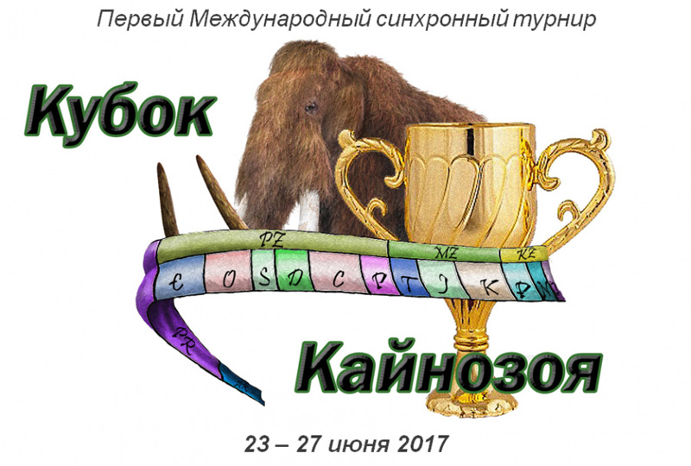
Из-за ветхости корабль "Азов" был разобран, но в честь героического предшественника еще долгое время называли новые суда. Так, например, цесаревич Николай Романов в 1890 году сел [ПРОПУСК] Азова и направился в путешествие. Кстати, раздаточный материал мы дали вам [ПРОПУСК]. Восстановите любой из пропусков.
Ответ: На память.
Комментарий: Крейсер "Память Азова" был назван в честь парусного линейного корабля "Азов".
Источники: http://ru.wikipedia.org/wiki/Память_Азова_(крейсер)
Автор: Михаил Наугольнов

